Organizační zabezpečení

OKRESNÍHO KOLA
BĚH na 60m s překážkami
SBORŮ DOBROVOLNÝCH HASIČŮ
2026

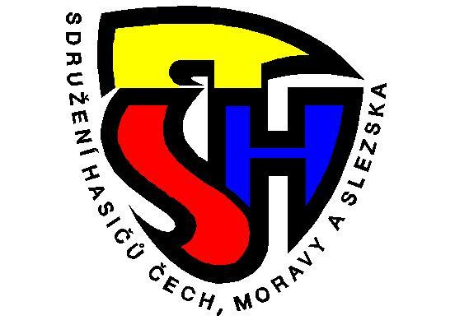

Pořadatel: Okresní sdružení hasičů Znojmo

Termín konání: 13. 9. 2026

Místo konání: Hodonice, hasičské hřiště

Účast:
- jednotlivci + 1 vedoucí a 1 řidič
    - 25 rozhodčích
    - 5 členů štábu
    - 10 členů technické čety

Časový harmonogram:
do – 12,15 hod. příjezd rozhodčích
12,15 – 12,45 hod. příjezd a prezence jednotlivců
12,15 - 12,45 hod. porada rozhodčích
12,45 – 12,55 hod. porada vedoucích
13,00 – 13,10 hod slavnostní nástup
13,30 zahájení disciplín
cca 17,00 vyhodnocení

Pořadí disciplín: mladší žačky, mladší žáci, starší žačky, starší žáci

        - Stravování: SDH Hodonice
Doprava: na vlastní náklady (zajistí příslušné SDH).
Zdravotní služba: zajistí pořadatel
Podmínky soutěže:
Dráhy a měření času: tartanová dráha - starší, travnatá dráha - mladší, elektronická časomíra
Na soutěž se přihlaste – nejpozději do 30.8.2026 - přes odkaz:

Chlapci: https://forms.gle/bWWPbPtWntVnA27a7
Dívky https://forms.gle/JMMEMnGMnXryiTVF9

originál přihlášky přivezete na soutěž k prezenci. U vedoucích a řidičů uveďte i úplné adresy bydliště a telefonní číslo.

ŠTÁB SOUTĚŽE - ŘÍDÍCÍ ČÁST:

Velitel soutěže: Jiří Slezák
Náčelník štábu: Mariana Kasalová
Hlavní rozhodčí: Marek Tropp
Vedoucí technické čety: Miroslav Viktorín

Protesty: dle platné Směrnice hry Plamen. Při podání protestu bud vybírána kauce ve výši 500,-Kč za každý protest a za každé jednotlivé odvolání. Při zamítnutí protestu se kauce stává příjmem pořadatele, při uznání protestu bude kauce vrácena v plné výši, a to ze všech případných odvolání.
Odvolací komise: náčelník štábu, hlavní rozhodčí, velitel soutěže

ŠTÁB SOUTĚŽE – ORGANIZAČNĚ - TECHNICKÁ ČÁST:

Vedoucí sčítací komise: Nikola Kasalová
Komentátor: Karel Matoušek
Pracovní skupina: OSH ZNOJMO
Zdravotní služba: zajistí pořadatel
Kontrola nářadí: kontrola nářadí namátkou po skončení pokusu
Rozhodčí: OSH

ORGANIZAČNÍ POKYNY:

Prezence soutěžících: Při presenci odevzdají vedoucí družstev doklady dle platné Směrnice hry
Plamen
a) originál potvrzené přihlášky
b) členské průkazy SH ČMS všech členů družstva s fotografií

Soutěže se mohou zúčastnit členové SH ČMS, kteří jsou registrováni v centrální evidenci členské základny SDH jako SPORTOVCI a mají uhrazen členský příspěvek za sportovce hlavnímu spolku (SH ČMS) na rok 2026.

Ústroj rozhodčích: vycházkový stejnokroj dle stejnokrojového předpisu SH ČMS

TECHNICKÁ USTANOVENÍ:

Disciplíny běh na 60 m s překážkami: dle Směrnice pro celoroční činnost kolektivů mladých hasičů SH ČMS
ze dne 1.9.2022

Zabezpečení překážek: OSH ZNOJMO

Materiální zabezpečení: Při provádění soutěže používají družstva vlastní nářadí.

Všechny požárně-technické disciplíny musí soutěžící absolvovat v přilbách schváleného typu bez kamer.
V případě závady na vlastním nářadí nelze pokus opakovat.

Žádáme všechny účastníky, aby dodržovali veškeré pokyny uvedené v tomto dokumentu. Porušení stanovených podmínek a ostatních závazných pokynů může být důvodem k vyloučení ze soutěže. Věříme, že se všichni zasadíme o zdárný průběh soutěže.

v.r. Václav Kondler v.r. Mariana Kasalová
starosta OSH Znojmo vedoucí OORM

P Ř I H L Á Š K A
do okresního kola Běh na 60m s překážkami
SDH:
Okres:
Jmenný seznam členů družstva
poř. č. | jméno, příjmení |  |  | datum narození |  | bydliště |  |  | SDH, kde je členem |  | OSH
1.
2.
3.
4.
5.
6.
7.
8.
9.
10.
Členové družstva souhlasí s využitím fotografických, filmových a jiných obrazových nebo zvukových záznamů, které byly pořízeny osobami, které pověřil štáb soutěže, na příslušném postupovém kole k dalším provozním účelům
SH ČMS (plakáty, propagační předměty, informační tiskoviny apod.).
Vedoucí družstva: |  |  |  |  |  | Trenér družstva:
Jméno, příjmení: |  |  |  |  |  | Jméno, příjmení:
Datum narození: |  |  |  |  |  | Datum narození:
Bydliště: |  |  |  |  |  | Bydliště:
Telefon, e-mail: |  |  |  |  |  | Telefon, e-mail:
SDH: |  |  |  |  |  | SDH:
(kde je členem) |  |  |  |  |  | (kde je členem)
OSH: |  |  |  |  |  | OSH:
Podpis: |  |  |  |  |  | Podpis:
Vedoucí družstva čestně prohlašuje a stvrzuje svým podpisem, že souhlasí se zněním Organizačního zabezpečení, že zdravotní stav přihlášených je odpovídající k absolvování akce, na kterou se prostřednictvím této přihlášky přihlašují, že soutěžící i jejich zákonní zástupci byli seznámeni s prohlášením o dalším využití obrazových materiálů a se zpracováním osobních údajů přihlášených správcem SH ČMS, Římská 45, 121 07, Praha 2, který shromažďuje a zpracovává osobní údaje i prostřednictvím svých organizačních jednotek OSH a SDH k účelům statistickým na dobu nezbytnou pro účely organizace a vyhodnocení soutěže a že veškerá výstroj, výzbroj, stroje a zařízení, které budou přihlášení při soutěži používat odpovídají ustanovením Směrnice hry Plamen.
POTVRZENÍ SDH:
Potvrzujeme, že všichni uvedení účastníci jsou řádně registrovanými sportovci a členy
SH ČMS a mají zaplaceny členské příspěvky.
 |  |  |  |  |  | razítko a podpis

